Nouvel Article dans AVF LME
L’AVF Le Mesnil-Esnard a bientôt 40 ans…
L’image insérée dans l’article est à mettre à la une

Un peu d’histoire…
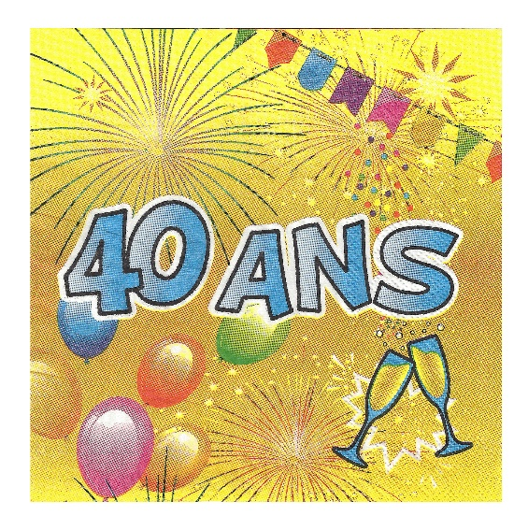
Reims est la première ville à avoir installé un Accueil des Villes Françaises en 1963, pour proposer un service aux nouveaux arrivants dans le cadre de la décentralisation. Et c’est en septembre 1981, qu’un « groupe couture » de Mesnil-Esnard est devenu « Mesnil Accueil » et s’est rattaché aux AVF sous la présidence de Réjane Louchard.
Tout d’abord hébergé dans l’aile droite de la Mairie, au 1er étage, c’est en 1996 que les locaux de l’ancienne Poste sont mis à notre disposition sous la présidence de Christiane Ruffin. Les adhérents affluent et les activités se diversifient…
En 2020, les supports d’accueil au nombre de 18 sont hébergés, pour certains, dans les salles de l’Espace de Loisirs, rue des Pérets. Car les effectifs de certains groupes sont trop importants pour nos locaux exigus.
L’art floral, activité qui existe depuis près de 30 ans, est maintenant installé dans une salle dédiée avec un mobilier adéquat. La Dictée remporte un franc succès et la Chanson Française ne cesse d’accueillir de nouveaux participants (hors période de pandémie)… Les marcheurs du lundi et ceux du jeudi sont une bonne quarantaine. Les activités restant dans les locaux de la route de Paris accueillent des effectifs maximum de 8 à 10 personnes : aide informatique, cartonnage, confection d’un sac, encadrement, initiation à la couture, initiation au Français, Jeux d’écriture, multi jeux de société, point compté/tricot, livre-photo numérique, scrapbooking.
Les sorties et visites culturelles proposées trouvent leur public et font l’unanimité des participants.
La diversité et le dynamisme de ses bénévoles a permis à notre association d’évoluer et se renouveler au fil du temps.

Le samedi 20 novembre 2021, l’AVF Le Mesnil-Esnard célébrera son 40ème anniversaire. Pour marquer l’évènement, un concours graphique a été lancé début décembre 2020, pour la personnalisation d’un objet publicitaire qui sera offert aux adhérents et invités, à cette occasion.

